
Федеральное агентство по рыболовству
Федеральное государственное бюджетное образовательное учреждение
высшего образования
«Астраханский государственный технический университет»
Система менеджмента качества в области образования, воспитания, науки и инноваций сертифицирована DQS
по международному стандарту ISO 9001:2015

Институт информационных технологий и коммуникаций
Направление подготовки: 09.03.01 Информатика и вычислительная техника
Профиль: «Автоматизированные системы обработки информации и управления»
Кафедра: «Автоматизированные системы обработки информации и управления»

РЕФЕРАТ
«Управление мощностями и производительностью»
по дисциплине «Сопровождение автоматизированных систем»

Допущен к защите  «___» ________202__г.  Руководитель  __________________  Оценка, полученная на защите  «____________________» |  | Реферат выполнил  обучающийся группы ДИНРб-31  Кузургалиев Р.А. ___________________________  Руководитель  доцент, к.т.н. Морозов А.В
Члены комиссии:
___________________
___________________ _____________
___________________ Морозов А.В

Введение
В современном мире автоматизированные системы играют важную роль в различных отраслях промышленности, бизнеса и научных исследований. Управление мощностями и производительностью является ключевым аспектом поддержания эффективной работы автоматизированных систем. В данном реферате мы рассмотрим основные принципы управления мощностями и производительностью в контексте автоматизированных систем.

Управление мощностями.
Управление мощностями (Capacity Management) - процесс, отвечающий за своевременное и эффективное по затратам соответствие мощности услуг и инфраструктуры требованиям согласованных целевых показателей уровня услуги.
Управление мощностями принимает во внимание все ресурсы, необходимые для предоставления услуг, а также производит краткосрочное, среднесрочное и долгосрочное планирование бизнес-требований.
Мощность(Capacity) - максимальная пропускная способность, которую может обеспечить конфигурационная единица или услуга в рамках согласованных целевых показателей уровня услуги. Для некоторых типов конфигурационных единиц, мощность может быть выражена размером или объемом, например, жесткого диска.
Промежуточные цели Управления мощностями:
- формировать План обеспечения мощностей и управлять им. План обеспечения мощностей (Capacity Plan) - план обеспечения мощностей используется для управления ресурсами, необходимыми для предоставления услуг[1]. Этот план содержит сценарии для прогнозирования спроса со стороны Бизнеса, и оценку затрат, необходимых для обеспечения согласованных Целевых показателей уровня услуги;
- предоставлять рекомендации и руководства для всех других областей бизнеса и IT по всем вопросам, связанным с производительностью и мощностью;
- контролировать, чтобы услуги достигали установленных целевых показателей, путем управления производительностью и мощностью, как услуг, так и ресурсов;
- содействовать в диагностировании и разрешении проблем, связанных с производительностью и мощностью;
- оценивать влияние изменений на План обеспечения мощностей, услуги и ресурсы;
- гарантировать, что проактивные средства улучшения производительности внедрены там, где это экономически оправдано.
Управление мощностями включает в себя следующие деятельности:
- мониторинг моделей бизнес-деятельностей и планов на уровне услуг в терминах производительности использования пропускной способности IT-услуг и поддерживающих инфраструктур, окружения, данных, приложений. Процесс должен формировать случайные и регулярные отчеты о производительности и мощности услуг и их компонентов;
- проведение деятельности по регулировке и настройке с целью максимально эффективного использования ресурсов;
- понимание утвержденных и будущих требований заказчиков в IT-ресурсах, формирование прогнозов относительно требований в будущем;
- влияние на процесс Управления спросом;
- формирование Плана обеспечения мощностей;
- содействие в диагностировании проблем и инцидентов
- проактивное улучшение услуг и их компонентов там, где это экономически оправдано или требуется бизнесом.
Процесс предоставляет поставщику услуг следующую информацию:
- какие компоненты необходимо обновить (например, больше памяти на запоминающих устройствах или более быстрые процессоры);
- когда обновлять компоненты;
- сколько будет стоить обновление компонентов.
Многие процессы зависят от Управления мощностями и будут менее эффективны без использования его информации. Например, Управление изменениями должно получить информацию от Управления мощностями перед внесением каких-то изменений, так как они могут повлиять на доступность мощностей. Правильно организованное Управление мощностями дает возможность предсказывать различные события в бизнесе до того, как они фактически случаются. Это помогает избежать неприятных сюрпризов в отношении производительности услуг и их компонентов.
Управление мощностями тесно взаимодействует с этапом Построения стратегии и другими процессами планирования. Управление мощностями должно понимать и анализировать краткосрочные, среднесрочные и долгосрочные планы бизнеса и IT, а также следить за трендами, новыми идеями и технологиями, которые можно использовать для осуществления этих планов.
Управление мощностями должно обеспечивать следующее:
- баланс затрат и требуемых ресурсов - обеспечивать то, чтобы производительность процессов была оправдана с точки зрения затрат на них, и обеспечивать наиболее эффективное использование ресурсов.
- баланс спроса и предложения - следить, чтобы предоставляемые IT предложения удовлетворяли спросу со стороны заказчиков в настоящем и будущем.
Управление мощностями является непрерывным процессом, сопровождающим услугу на всем ее жизненном цикле. Он оптимизирует использование имеющихся в наличии ресурсов и планирует их распределение в будущем (рис. 1).
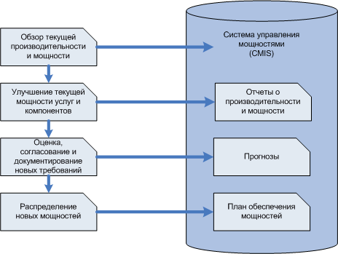
Рис. 1 - Процесс Управления мощностями
В рамках Управления мощностями выделяют три подпроцесса:
- Управление мощностями бизнеса - транслирует потребности и планы бизнеса в требования к услугам и инфраструктуре;
- Управление мощностями услуг - управляет, контролирует и предсказывает производительность и мощность услуг, находящихся в эксплуатации;
- Управление мощностями компонентов - управляет, контролирует и предсказывает производительность и мощность отдельных компонентов.
Конечно, среди этих процессов много общего, но, тем не менее, каждый процесс имеет свой "фокус". Управление мощностями бизнеса сфокусировано на текущих и будущих требованиях бизнеса. Управление мощностями услуг сфокусировано на предоставлении существующих услуг для поддержки бизнеса, Управление мощностями компонентов - на инфраструктуре, которая обеспечивает предоставление услуг. Роль каждого из подпроцессов показана на рис. 5.4.
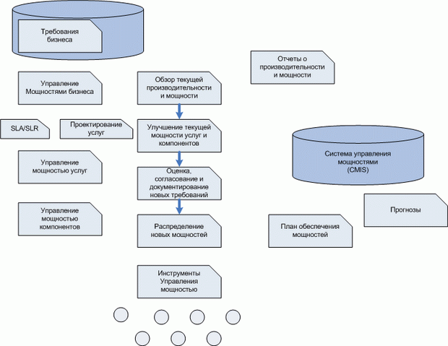
Рис.2 - Подпроцессы в рамках Управления мощностями
Выделяют реактивные и проактивные мероприятия в рамках процесса Управления мощностями. К проактивным мероприятиям относятся:
- "предугадывание" появления вопросов, связанных с нехваткой ресурсов;
- выделение тенденций использования ресурсов в настоящее время и оценка будущих требований к ресурсам. Последнее выражается в обновлении и улучшении планов в терминах пороговых величин и направлений использования ресурсов;
- моделирование и анализ тенденций изменений в IT-услугах, в том числе определение изменений в ресурсах, которые должны быть предприняты в будущем;
- обеспечение того, что обновления будут профинансированы, запланированы и проведены до того, как будет нарушен SLA или появятся какие-то проблемы с производительностью:
- активный поиск возможностей для улучшения производительности услуг там, где это экономически оправдано;
- настройка и оптимизация производительности услуг и их компонентов.
К реактивным мероприятиям относятся:
- мониторинг, измерение и ведение отчетности по текущей производительности услуг и их компонентов;
- реагирование на все события, связанные с пороговыми величинами производительности, и дальнейшая инициализация коррективных мер;
- реагирование на все проблемы, связанные с производительностью и помощь в их разрешении.
Деятельность в рамках процесса Управления мощностями показана на рис.3.
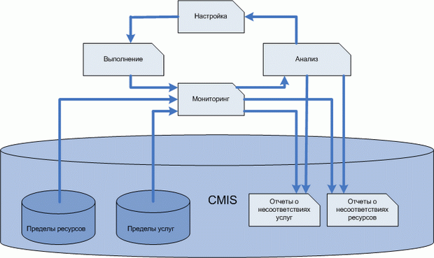
Рис. 3 - Деятельность в рамках процесса Управления мощностями
Чем эффективнее проводятся проактивные мероприятия, тем меньше потребуется реактивных действий со стороны Управления мощностями. Действия в рамках каждого из рассмотренных подпроцессов отличаются. Главным отличием является информация, которая отслеживается и собирается. Например, уровень утилизации отдельных компонентов - процессоров, дисков, сетевого оборудования - вопросы Управления мощностью компонентов. Транзакция между показателями пропускной способности и временем ответа - вопросы Управления мощностью услуг. К вопросам Управления мощностями бизнеса относятся транзакция между показателями онлайн-услуг и бизнес-объемов - например, в терминах увеличения продаж или обслуженных ордеров.
Входами процесса Управления мощностями являются:
- информация от бизнеса - стратегии и планы организации, ее текущие и будущие требования;
- информация от IT - стратегии, планы и бюджет IT. Эта информация покрывает все вопросы, связанные с технологиями, инфраструктурой, окружением, данными и приложениями, и их связи со стратегиями и планами бизнеса;
- информация о производительности и мощности компонентов;
- проблемы, связанные с производительностью услуг - инциденты и проблемы, связанные с плохой производительностью;
- информация о услугах - информация от SLM, в том числе от Каталога услуг и Портфеля услуг, целевые показатели услуг в SLA и SLR и т.п.
- финансовая информация - информация от процесса Управления финансами, в том числе стоимость предоставления услуг, ресурсов, компонентов и обновлений; выгода для бизнеса, финансовые планы и бюджет; затраты, связанные с отказом услуг или их компонентов.
- информация об изменениях: от процесса Управления изменениями, в том числе расписание изменений, оценка влияния изменений на мощность.
- информация о производительности: информация о текущей производительности услуг и их компонентов.
- информация о текущих связях бизнеса с услугами, вспомогательными услугами и технологиями.
- информация о рабочей нагрузке. Рабочая нагрузка(Workload) - ресурсы, необходимые для предоставления определенной части услуги. Рабочие нагрузки могут быть категоризированы по пользователям, группам пользователей или функциям в рамках отдельной услуги.
Выходами Управления мощностями являются:
- Система управления мощностями (Capacity Management Information System или CMIS) - виртуальное хранилище для всех данных в рамках Управления мощностями, обычно имеет физически распределенную архитектуру.
- План обеспечения мощностей;
- информация и отчеты о производительности услуг: используются различными процессами. Например, для помощи процессу Управления финансами в определении того, сколько денег необходимо выделить на обновления инфраструктуры;
- анализ рабочей нагрузки и отчеты по ней. Используется персоналом операционного управления для оценки и осуществления изменений. При этом Управление мощностями предоставляет расписание о том, когда используются услуги, и какова рабочая нагрузка, что обеспечивает наиболее эффективное использование ресурсов.
- отчеты "по случаю" о производительности и мощности (то есть отчеты не по расписанию, а по конкретному случаю). Используются всеми областями Управления мощностями, IT и бизнесом с целью анализа и разрешения проблем.
- прогнозы, которые используются всеми областями для анализа и прогнозирования, в особенности руководством при принятии решений.
Показатели, которые оценивают эффективность Управления мощностями, должны включать:
- Точные бизнес-прогнозы:
- своевременное формирование прогноза в отношении рабочей нагрузки;
- выраженная в процентах точность прогнозов относительно бизнеса;
- своевременное объединение бизнес-планов с Планом обеспечения мощностей;
- уменьшение количества расхождений между бизнес-планами и Планом обеспечения мощностей.
- Знание технологий, в том числе будущих:
- улучшение мониторинга производительности и пропускной способности услуг и их компонентов;
- своевременное обоснование внедрения и внедрение новых технологий в соответствии с требованиями бизнеса;
- уменьшение использования старых технологий, которые вызывают проблемы с поддержкой и производительностью.
- Способность демонстрировать экономическую эффективность:
- уменьшение случаев "покупки чего-то в последний момент" для решения срочных проблем с производительностью;
- уменьшение функционирования услуг и компонентов на грани своих возможностей по производительности и мощности;
- точные прогнозы относительно потребления ресурсов;
- уменьшение случаев нарушений в бизнес-процессах, вызванных нехваткой мощности со стороны IT;
- уменьшение затрат на формирование Плана обеспечения мощностей.
- Способность обеспечивать необходимую мощность IT для удовлетворения потребностей бизнеса:
- процентное уменьшение количества инцидентов, связанных с плохой производительностью.
- процентное уменьшение потерь для бизнеса связанных с недостаточной мощностью.
- уменьшение количества "брешей" в SLA, вызванных плохой производительностью услуг и их компонентов.
Количество информации, формируемой в рамках трех рассмотренных подпроцессов Управления мощностями, огромно и, как следствие, трудно поддается анализу. Поэтому необходимо сосредотачивать усилия на наиболее важных ресурсах и вопросах их использования.
Управление производительностью
Управление производительностью ИТ - это термин, используемый в поле Информационные технологии (ИТ) и обычно относится к мониторингу и измерению соответствующих показателей производительности для оценки производительности. ИТ-ресурсов. Его можно использовать как в контексте бизнеса или управления ИТ, так и в контексте ИТ-операции. Компании, предлагающие инструменты управления производительностью ИТ, включают Xangati, TeamQuest, IBM, CA, BMC, Sightline Systems, SevOne и HP Software Division.
Некоторые из различных типов и категорий управления производительностью ИТ включают те, которые связаны с сетями, приложениями, самообучением, информационной безопасностью и бизнес-транзакциями.
Управление производительностью ИТ - это термин, используемый в поле Информационные технологии (ИТ) и обычно относится к мониторингу и измерению соответствующих показателей производительности для оценки производительности. ИТ-ресурсов. Его можно использовать как в контексте бизнеса или управления ИТ, так и в контексте ИТ-операции. Компании, предлагающие инструменты управления производительностью ИТ, включают Xangati, TeamQuest, IBM, CA, BMC, Sightline Systems, SevOne и HP Software Division.
Некоторые из различных типов и категорий управления производительностью ИТ включают те, которые связаны с сетями, приложениями, самообучением, информационной безопасностью и бизнес-транзакциями.
Типы и категории управления производительностью ИТ включают:
- Управление производительностью сети : набор функций, которые оценивают и сообщают об эффективности сети или сетевого элемента, а также поведения телекоммуникационного оборудования. Он также включает набор подфункций, таких как сбор статистической информации, ведение и изучение архивных журналов, определение системы производительности в естественных и искусственных условиях и изменение системы режимы работы.
- Управление производительностью системы включает в себя мониторинг и управление использованием ресурсов операционной системы, включая ЦП, память, ввод-вывод и использование диска. Сюда входят как физические, так и виртуальные системы. В облачных средах события могут быть определены с помощью программного обеспечения для мониторинга и действий, автоматизированных с помощью программных интерфейсов приложений управления облаком.
- Управление производительностью приложений (APM) : дисциплина в управлении системами, которая фокусируется на мониторинге и управлении производительностью и доступностью программное обеспечение приложений. APM рассматривает рабочий процесс и связанные с ним ИТ-инструменты, развернутые для обнаружения, диагностики, устранения и составления отчетов о проблемах с производительностью приложений, чтобы гарантировать, что производительность приложения соответствует или превышает ожидания end- пользователи и предприятия.
- Самообучающееся управление производительностью: использование технологий, помогающих автоматизировать управление производительностью информационных систем. Это осуществляется с помощью программного обеспечения, которое использует прикладную математику (например, статистику, анализ временных рядов и прогнозирование ), автоматизированное базовый уровень, нейронные сети, распознавание образов и другие подобные технологии. Цель состоит в том, чтобы автоматизировать ручные процессы и подходы «фиксированного базового уровня», используемые для определения того, когда ИТ-системы работают за пределами нормального диапазона, что может указывать на потенциальные системные проблемы. Самообучающееся управление производительностью дополняет такие дисциплины, как управление системами, управление производительностью сети и управление производительностью приложений, и иногда ИТ-аналитические фирмы, такие как Gartner, называют его термином поведение. технология обучения или программное обеспечение для обучения поведению.
- Управление бизнес-транзакциями (BTM) : дисциплина в управлении системами, которая отслеживает бизнес-транзакции в центре обработки данных с целью управления производительностью ИТ.

Преимущества
Преимущества ИТ-производительности можно разделить на бизнес контекст, а также на контекст операций:

Бизнес-контекст

Прямая финансовая выгода:
- Нацеленность ИТ-ресурсы по проектам, которые растут продажи.
- Ориентируют ИТ-ресурсы на проекты, которые сокращают затраты.
- Выстраивает прямое соответствие ИТ-организации корпоративным финансовым целям.
Улучшенный контроль управления:
- Демонстрирует прямой бизнес-ценность каждого ИТ-проекта или операции.
- Помогает аудит и соответствовать законодательным требованиям.
- Позволяет перераспределить ИТ-ресурсы на проекты, наиболее важные для корпорации.
- Облегчает исключение ИТ-проектов, которые не приносят ожидаемых преимуществ.

Контекст операций

Предотвращение или устранение сбоев:

Предупреждения о том, какие компоненты могут давать сбой.

Изолируют отказавшие компоненты.

Предоставляет подробную информацию о процессе управления инцидентами для ускорения процесса исправления или исправления.

Предоставляемые журналы могут обеспечить профилактические меры для будущих инцидентов, которые могут произойти, и использовать возможности.
Управление уровнем обслуживания:

Предоставляет данные в реальном времени и исторические данные, чтобы определить, выполняется ли соглашение об уровне обслуживания.

Предоставляет исторические данные об использовании компонентов и рабочей нагрузке, чтобы помочь ИТ-специалистам. организации определяют соответствующие затраты и сборы для внутренних и внешних клиентов.

Позволяет клиентам гарантировать, что то, что им доставляется, соответствует их стандартам качества.

Позволяет увидеть, какие компоненты не соответствуют стандартам вашего бизнеса или их клиентуры.

Методы оценки
Первый метод оценки ‒ временной анализ. Сам по себе он бывает нескольких видов.
1. Производительность во времени (PTA – Performance vs Time analysis) –показывает значения одной или более метрик производительности за выбранный интервал времени. Ещё можно визуализировать несколько метрик, принадлежащих к различным системам в разных масштабах.
Основными задачами этого типа анализа являются:
- определение наиболее критических ресурсов, для последующего использования в «что-если» анализе;
- создание пороговых (базовых) уровней производительности для систем, основанных на исторических данных, для:
- проверки или изменения временных интервалов, которые будут использоваться в дальнейшем анализе,
- анализа тенденций (линейные, скользящие средние),
- обнаружения типичного поведения (ежедневно, еженедельно, ежемесячно);
- определения пиковых нагрузок;
- определения повторяющихся всплесков и их значений.
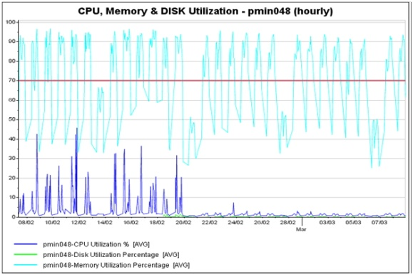Рис. 4 - Пример временного анализа с визуализаций 3 метрик – загрузок ЦПУ, оперативной и дисковой памяти
2. Нагрузка во времени (LTA – Load vs Time analysis) – показывает поведение одной или нескольких бизнес-метрик в выбранный интервал времени. Примером является количество сделок в течение определенного периода времени.
Основные задачи LTA:
- провести анализ и выбрать бизнес-метрики по следующим критериям:
- значимость приложений,
- зависимость между бизнес-метриками;
- проверки или изменения временных интервалов, которые будут использоваться в дальнейшем анализе;
- анализ тенденций (линейные, скользящие средние);
- обнаружение типичного поведения (ежедневно, еженедельно, ежемесячно), возможных пиков нагрузок при выполнении периодических заданий;
- определение повторяющихся всплесков и их значений;
- определение пороговых значений бизнес-метрик для расчёта средних показателей и дисперсии.
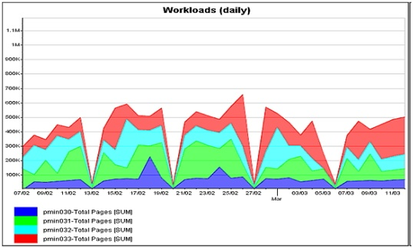Рис. 5 - Пример временного анализа бизнес-метрик
3. Анализ конфигураций (CA — configuration analysis) – показывает исторические значения конфигурации конечных серверов и т.п. за выбранный период времени.
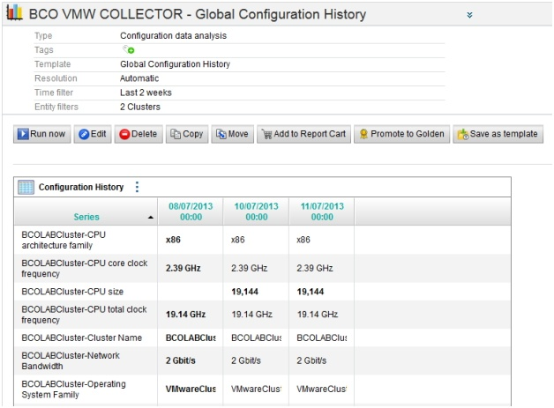Рис. 6 - Пример временного анализа конфигураций аппаратного комплекса
Второй метод оценки — корреляционный анализ.
При анализе данных создаются связки между бизнес-драйверами и технологическими ресурсами в соответствии с коэффициентом корреляции. Коэффициент корреляции ‒ это такой зверь, который показывает степень взаимосвязи двух метрик и может принимать значения от -100% (полная обратная зависимость) до +100% (полная прямая зависимость). Значение равное 0 (и близкое к нему) показывает отсутствие зависимости между парой метрик.
При построении отчета корреляционный анализ используется для построения корреляционных карт и карт бизнес-метрик. Карты бизнес-метрик ‒ ключевой компонент при построении отчета, отображающий зависимость бизнес-показателей и используемых ресурсов. К примеру, на рисунке ниже, приведена зависимость бизнес-метрик (количество запросов от веб-клиента и количество отправленных сообщений веб-клиенту) от ресурсов сервера приложений и СУБД, на котором работает приложение.
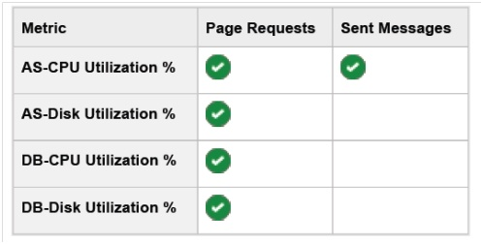Рис. 7 - Пример зависимостей метрик
На основании этой информации настраиваются карты бизнес-метрик для последующего анализа производительности в разрезе бизнес-нагрузки. В результате выявляется степень загрузки бизнес-метриками конкретных ресурсов на конкретных серверах:
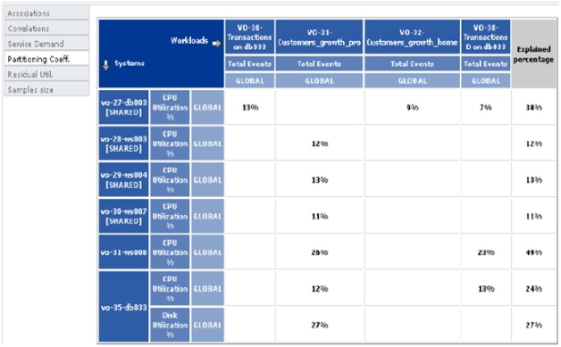Рис. 8 - Степень загрузки ресурсов нагрузкой бизнес-метрик

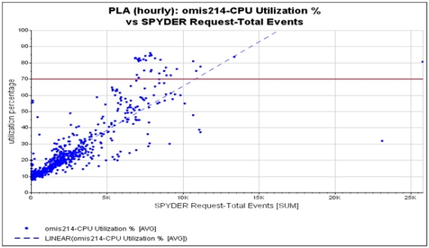Рис. 9 - Зависимость и точка насыщения общего количества запросов в бизнес-системе к загрузке CPU
Также, корреляционный анализ используется для сравнения любых пар метрик в системе. Это могут быть как бизнес-метрики, так и метрики производительности:
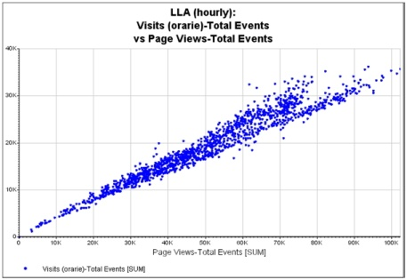Рис. 10 - Пример сравнения двух бизнес-метрик (количество заходов на сайт против количества просмотренных страниц
И, наконец, третий тип оценки ‒ расчет трендов.
Модель прогнозирования будущего поведения (расчет трендов) используется, для определения будущих значений и динамики изменения одного или нескольких показателей производительности (или бизнес-метрик) по историческим данным.
Ниже на рисунке представлена модель возможного использования данного механизма. В систему загружены исторические данные по загрузке исходящего канала связи. Для этого параметра выставлено пороговое значение – 70% загрузки канала от максимально возможного. С помощью механизма экстраполяции автоматически выстраивается тренд динамики роста параметра и определяется время насыщения (достижения порогового значения) – менее 1 календарного месяца.
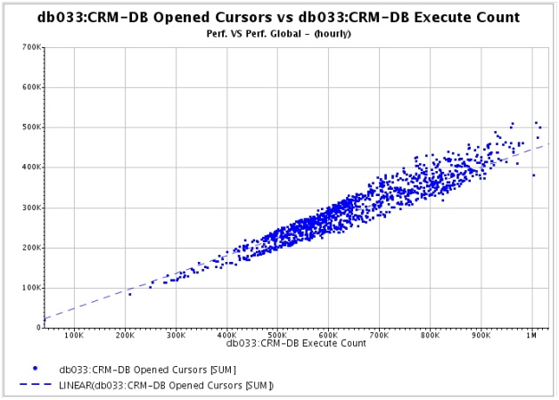Рис. 11 - Пример сравнения метрик производительности
Такой инструмент также используется для проведения «что-если» анализа. К примеру, ниже представлен вариант сценария по расчету увеличения общего дискового пространства. На графике зеленым показан выделенный объем и точка увеличения дискового пространства (середина марта). Синим – график использования дискового пространства. Таким образом, построенный тренд и «что-если» анализ (добавление диска) показывают, что точка насыщения не наступит до конца года.
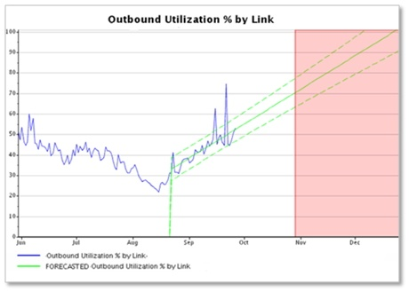Рис. 12 - Пример использования расчета тренда для определения времени насыщения
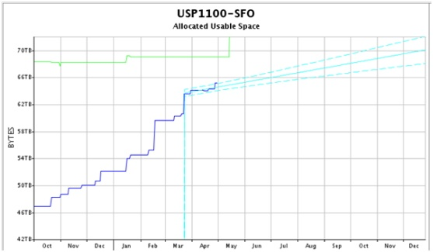Рис 13 - Вариант сценария по расчету увеличения общего дискового пространства
«Что-если» анализ также используется для расчета показателей работы ИТ-инфраструктуры в зависимости от изменяемых значений бизнес-метрик.
На рисунке ниже приведен пример расчета максимально возможных показателей заходов в систему и количества отправляемых заказов. В первой части таблицы указаны бизнес-метрики (Visits, Orders Received) и их текущие значения (30 000 заходов в час и 1 000 заказов). В графе Target указываются проверяемые значения параметров (120 000 и 5 000). В результате можно рассчитать максимальную нагрузку на инфраструктуру (61 500 и 2 400 соответственно), а также видна точка отказа – производительность CPU (красная точка на таблице внизу).
Таким образом, можно определить максимальную мощность инфраструктуры, определить узкие места и своевременно принять решение о модернизации.
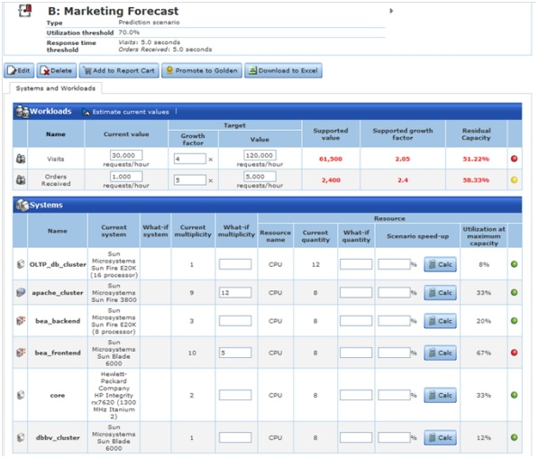Рис. 14 - Пример расчета максимально возможных показателей заходов в систему и количества отправляемых заказов

ЗАКЛЮЧЕНИЕ
Таким образом, управление мощностями и производительностью в автоматизированных системах является ключевым аспектом обеспечения их эффективной работы. Оптимальное распределение ресурсов, мониторинг производительности и оптимизация процессов играют важную роль в достижении высокой производительности и минимизации затрат. С учетом быстрого развития технологий и повышения требований к автоматизированным системам, управление мощностями и производительностью становится все более важным аспектом сопровождения таких систем. Внедрение специализированных инструментов и методов управления позволяет эффективно решать задачи оптимизации и обеспечивать бесперебойную работу автоматизированных систем. В результате правильного управления мощностями и производительностью системы становятся более надежными, производительными и экономически эффективными, что способствует успешной деятельности организаций в условиях современной информационной экономики.

СПИСОК ИСПОЛЬЗУЕМОЙ ЛИТЕРАТУРЫ
- Д. Н. Бараксанов, Ю. П. Ехлаков «Управление ИТ-сервисами и контентом» Издано ТГУ(2015)
- «Владимирский государственный университет имени Александра Григорьевича и Николая Григорьевича Столетовых» Л. А. Артюшина Е. А. Троицкая «Управление ИТ-сервисами и контентом» - Издание 2021 года
- Министерство науки и высшего образования РФ ФГБОУ ВО «Ульяновский государственный университет» Институт экономики и бизнеса Сковиков А.Г. Методические указания для самостоятельной работы студентов «Управление ИТ-сервисами и контентом» - Издание 2019 года
- Галямина Ирина Геннадьевна. Управление процессами: учебник для бакалавров и магистров по направ. "Управление качеством" / Галямина Ирина Геннадьевна. - СПб. : Питер, 2013. - 304 с.
- Чекмарев, А. В. Управление ит-проектами и процессами : учебное пособие для академического бакалавриата / А. В. Чекмарев. — Москва : Издательство Юрайт, 2018. — 228 с. — (Бакалавр. Академический курс). — ISBN 978-5-534-07446-8. — Текст : электронный // ЭБС Юрайт [сайт]. — URL: https://www.biblio-online.ru/bcode/423098

